Список вопросов для теста
по базовой обязательной дисциплине Б1.О.01
«Эвристические методы оптимизации»
магистратуры 09.04.01 Информатика и вычислительная техника

компетенции:
ОПК-1 Способен самостоятельно приобретать, развивать и применять математические, естественнонаучные, социально-экономические и профессиональные знания для решения нестандартных задач, в том числе, в новой или незнакомой среде и в междисциплинарном контексте;
ОПК-2 Способен разрабатывать оригинальные алгоритмы и программные средства, в том числе, с использованием современных интеллектуальных технологий для решения профессиональных задач.

58 вопросов

При множественных выборе ответов на вопрос ответы давать в порядке возрастания номеров ответов без пробелов (например, 1358)

Генетические алгоритмы включают операторы:

  - селекции;
  - создания нового поколения;
  - примыкания;
  - мутации;
  - сложения;
  - кроссинговера;
  - вычитания.
Кроссинговер – это:

- изменение порядка следования битов в хромосоме
- случайное изменение одной или нескольких позиций в хромосоме
- операция, при которой две хромосомы обмениваются своими частями
- операция, при которой две хромосомы не обмениваются своими частями
Мутация – это:

- операция, при которой две хромосомы обмениваются своими частями
- случайное изменение одной или нескольких позиций в хромосоме
- неслучайное изменение одной или нескольких позиций в хромосоме
- случайное удаление одной или нескольких позиций в хромосоме
Инверсия – это:

- неслучайное изменение одной или нескольких позиций в хромосоме
- случайное удаление одной или нескольких позиций в хромосоме
- операция, при которой две хромосомы обмениваются своими частями
- изменение порядка следования битов в хромосоме или в ее фрагменте
Особь –это:

- генотип
- конкретный экземпляр генотипа (вариант решения задачи)
- хромосома
- фенотип
Популяция – это:

- случайное удаление одной или нескольких позиций в хромосоме
- изменение порядка следования битов в хромосоме или в ее фрагменте
- набор особей (набор решений задачи)
- произвольная функция
Функция приспособленности – это:

- целевая функция исходной задачи оптимизации или полученная из неё
- произвольная функция
- целочисленная функция
- булева функция
При вещественном кодировании в задаче многомерной оптимизации хромосомы представляют собой:

- вектор целых чисел
- вектор вещественных чисел
- скалярное число
- булево число
Генетический алгоритм (ГА) для решения задачи многомерной оптимизации включает следующие компоненты:

- параметры ГА
- формирование хромосом
- инициализация хромосом
- все перечисленные компоненты
Строка
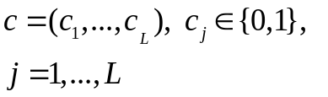, закодированная с помощью двоичного кода, представляет целое число 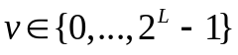:

- 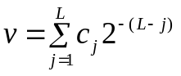
- 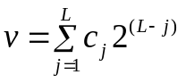
- 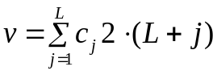
- 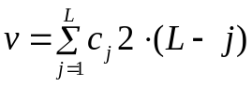
Точки разбиения интервала 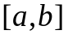 при двоичном кодировании определяются по формуле:

- 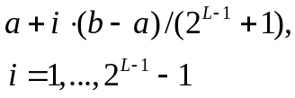
- 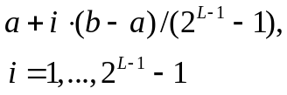
- 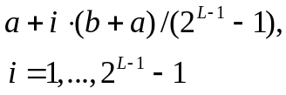
- 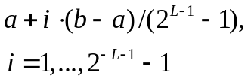

Строка
, закодированная с помощью двоичным кодом, в строку Грэя 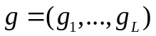, осуществляется по формуле:

- 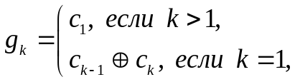
- 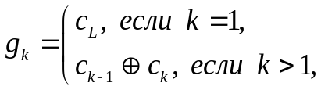
- 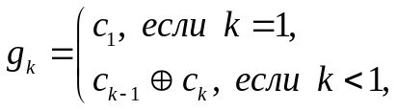
- 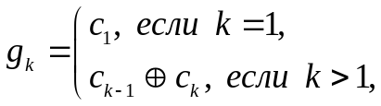
(где  – означает сложение по модулю 2)
В качестве оператора селекции используется:

- обмен генами родителей
- метод рулетки
- ранжирование и выбор заданной части лучших особей
- изменение порядка следования битов в хромосоме или в ее фрагменте
- турнирный метод
Пусть -я и -я особи -й популяции представлены как 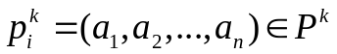 и 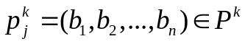.
В одноточечном варианте скрещивания возникнут два элемента популяции:

- 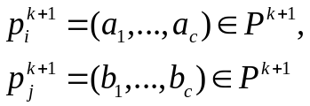
- 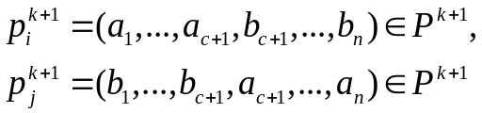
- 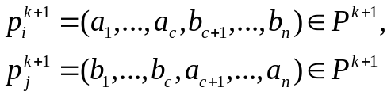
- 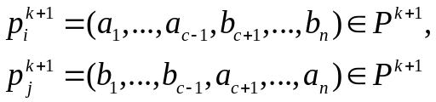

(здесь – точка скрещивания)
Пусть -я и -я особи -й популяции представлены как и .
В двухточечном варианте скрещивания возникнут два элемента популяции:

- 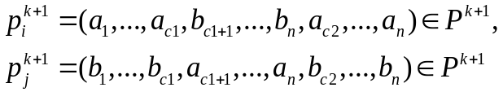
- 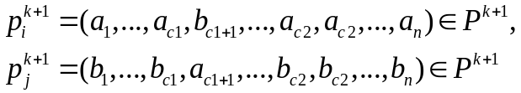
- 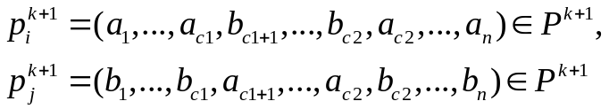
- 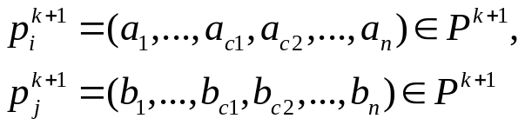

(здесь 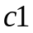, 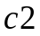– точки скрещивания)
Пусть -я и -я особи -й популяции представлены как и .
Скрещиванием с маской 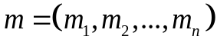 приводит к следующим потомкам:

- 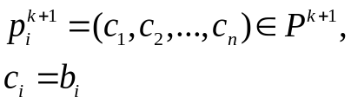
- 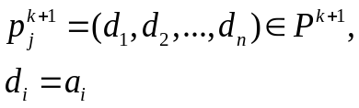
- 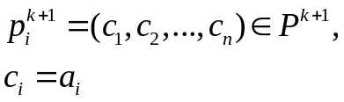
- 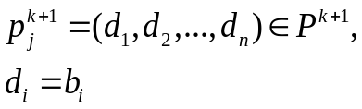
- 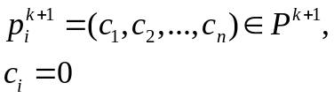
- 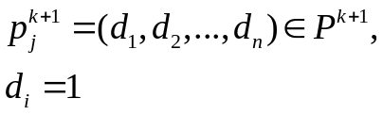
- 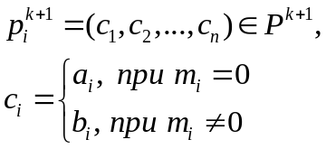
- 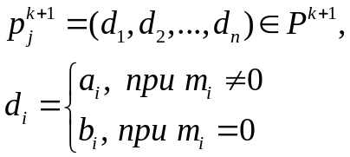
Выберите правильные утверждения по отличиям генетических алгоритмов от традиционных методов поиска решений:

- Генетические алгоритмы работают с кодовыми строками, от которых зависят значения аргументов целевой функции.
- Генетические алгоритмы не работают с кодовыми строками, от которых зависят значения аргументов целевой функции.
- Для поиска лучшего решения генетический алгоритм на отдельном шаге использует сразу несколько точек поискового пространства (несколько вариантов решения задачи) одновременно, а не переходит от точки к точке, как это делается в традиционных методах.
- Для поиска лучшего решения генетический алгоритм на отдельном шаге использует только одну точку поискового пространства (один вариант решения задачи), а не переходит от точки к точке, как это делается в традиционных методах.
- Генетический алгоритм использует как вероятностные правила для порождения новых точек для анализа, так и детерминированные правила для перехода от одних точек к другим.

Генетический алгоритм (ГА) для решения задачи многомерной оптимизации включает следующие компоненты:

- параметры ГА;
- формирование хромосом – возможные решения задачи;
- инициализация хромосом;
- оценка функции приспособленности;
- процесс селекции;
- генетические операторы – скрещивание и мутация;
- все перечисленные компоненты
Селекция в задаче многомерной оптимизации достигается путем решения следующих задач:

- определение лучших решений в популяции
- создание нескольких копий хороших решений
- удаление плохих решений из популяции, так чтобы хорошие решения могли заменить их в популяции
- решением всех перечисленных задач
Ранговая селекция – это:

- порядок ранжирования индивидуумов, не связанный со значениями их функций пригодности
- порядок ранжирования индивидуумов относительно значений их функции пригодности в соответствии с вероятностью в текущей популяции
- произвольный порядок ранжирования индивидуумов относительно значений их функции пригодности
- порядок ранжирования индивидуумов возрастанию их функции пригодности

В линейном ранговом методе каждому индивидууму присваивается ранг в порядке убывания функции пригодности и вероятность -го индивидуума в популяции вычисляется по формуле:

- 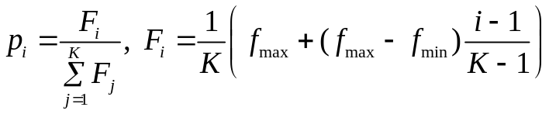
- 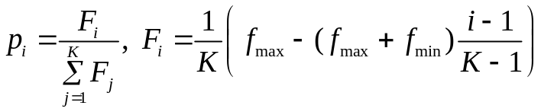
- 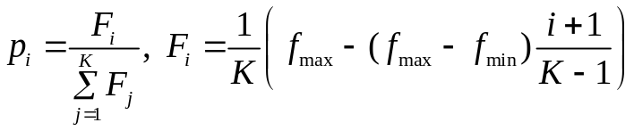

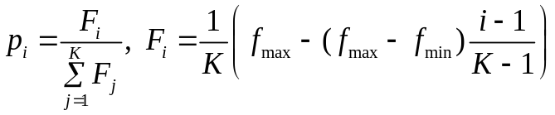

(здесь 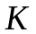 – размер популяции; 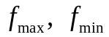 – максимальное и минимальное значения целевой функции хромосомы (особи) в популяции)

Если значения целевой функции принимают отрицательные значения, то в линейном ранговом методе вероятности вычисляют по формулам:

- 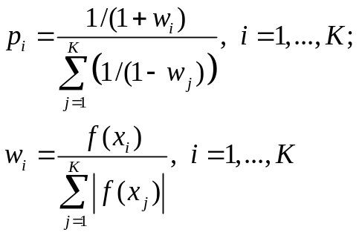
- 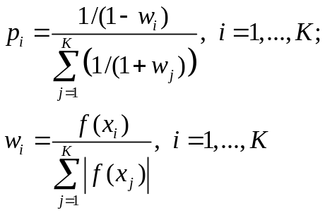
- 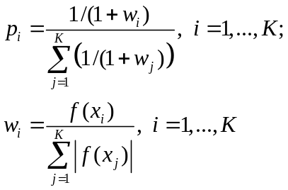
- 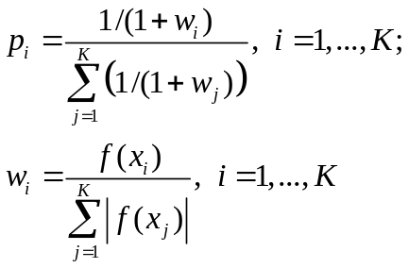
В нелинейном ранговом методе вероятность -го индивидуума определяется как:

- 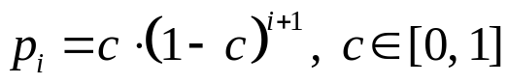
- 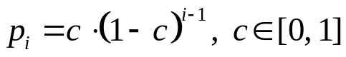
- 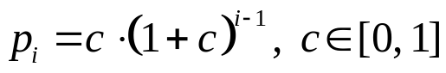
- 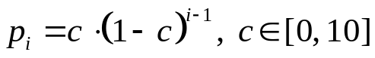
Турнирная селекция – это:

- селекция путем выбора группы хромосом (индивидуумов) из популяции случайным образом с последующим их улучшением
- селекция путем выбора группы хромосом (индивидуумов) из популяции случайным образом с последующим их ухудшением
- селекция путем выбора одной хромосомы из популяции случайным образом с последующим её удалением
- селекция путем выбора одной хромосомы из популяции случайным образом с последующим её ухудшением
Процесс улучшения решения в задаче многомерной оптимизации с использованием оператора кроссинговера состоит из:

  - выбора двух или более случайных хромосом из текущей популяции
  - создание потомков путем оператора скрещивания
  - создание потомков с помощью оператора мутации
  - создание потомков с помощью оператора ранговой селекции
Пусть на -ой генерации для скрещивания случайным образом выбраны две родительские особи
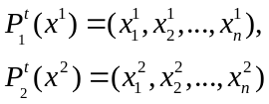
Тогда простой арифметический кроссинговер образует потомки
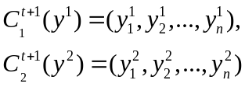
следующим образом:

- 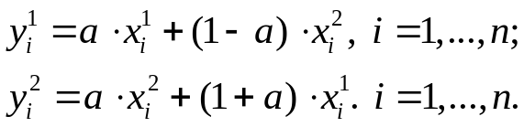
- 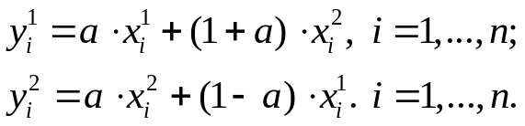
- 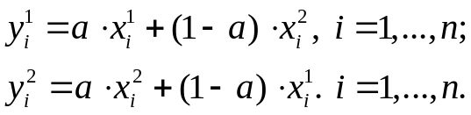
- 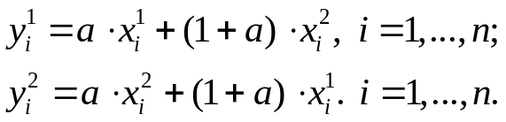

(здесь 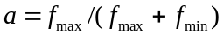)
Пусть на -ой генерации для скрещивания случайным образом выбраны две родительские особи
Тогда кроссинговер смешивания образует потомки
следующим образом:

- 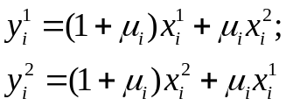
- 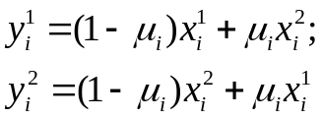
- 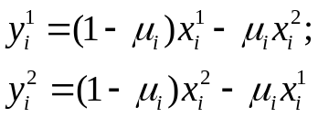
- 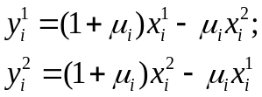

(здесь 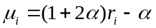; – случайное число из интервала [0,1]; – параметр 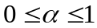)
Пусть на -ой генерации для скрещивания случайным образом выбраны две родительские особи
Тогда кроссинговер Лапласа образует потомки
следующим образом:

- 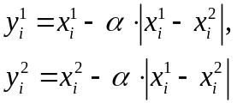
- 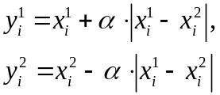
- 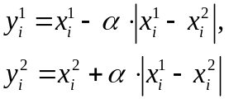
- 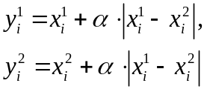

(здесь 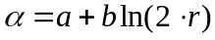; – случайное число из интервала [0,1];
и – параметры)
Основная задача оператора мутации в многомерной оптимизации состоит в том, чтобы:

- ввести генетическое однообразие популяции
- ухудшить популяцию
- сохранить популяцию
- ввести генетическое разнообразие популяции
Пусть выбрана хромосома 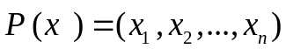 и 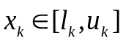, 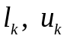 – нижняя и верхняя границы интервала соответственно для компоненты 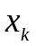.
Неравномерная мутация на -й итерации происходит по следующим формулам:

- 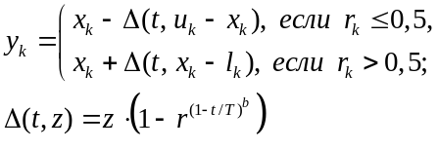
- 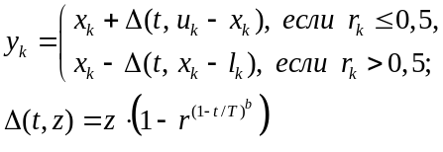
- 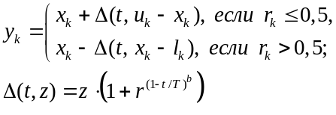
- 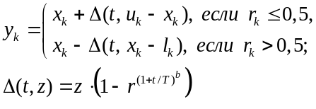

(здесь – номер текущего поколения, 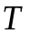 – максимальное число поколений; – системный параметр, определяющий степень неравномерности; – случайное число из интервала [0,1].)
Пусть выбрана хромосома и , – нижняя и верхняя границы интервала соответственно для компоненты .
Экспоненциальная мутация на -й итерации происходит по следующим образом:

- 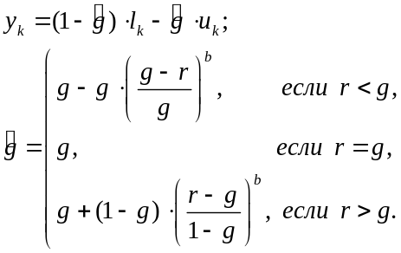
- 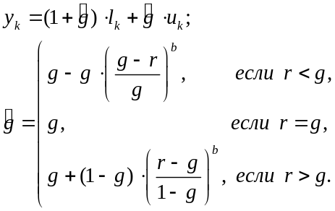
- 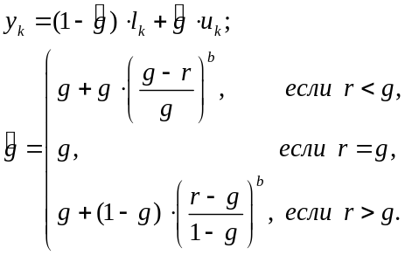
- 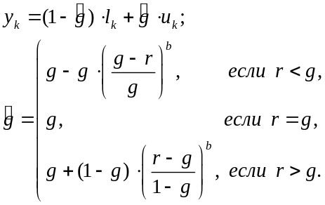

(здесь 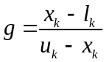; –параметр; – случайное число из интервала [0,1].)
Укажите методы генерации начальной популяции при решении задачи коммивояжера:

- генерация с помощью турнирного метода
- случайная генерация начальной популяции
- генерация с помощью кроссинговера
- генерация первой особи случайным образом с последующим мутированием N-1 раз с помощью оператора мутации
- генерация с помощью оператора скрещивания
- генерация первой особи с использованием эвристического механизма

Сопоставить способы формирования потомков в задаче о коммивояжере, указанных на рисунках.

- Формирование потомков с помощью OX
- Формирование потомков с помощью PMX

1)
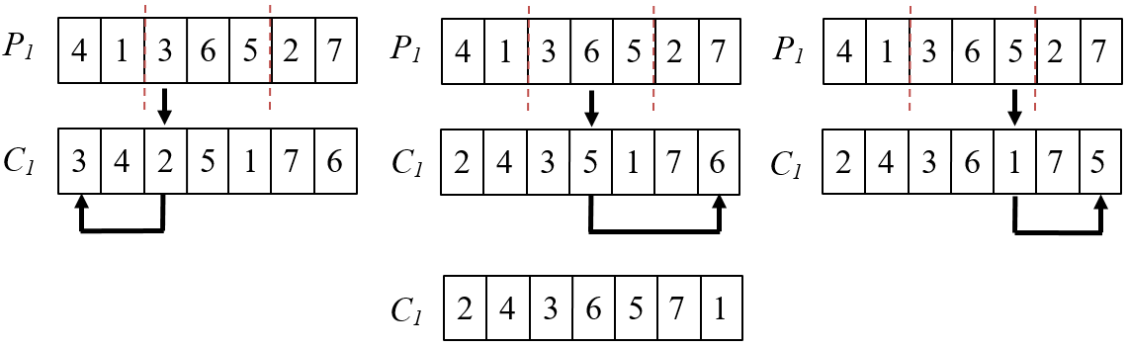
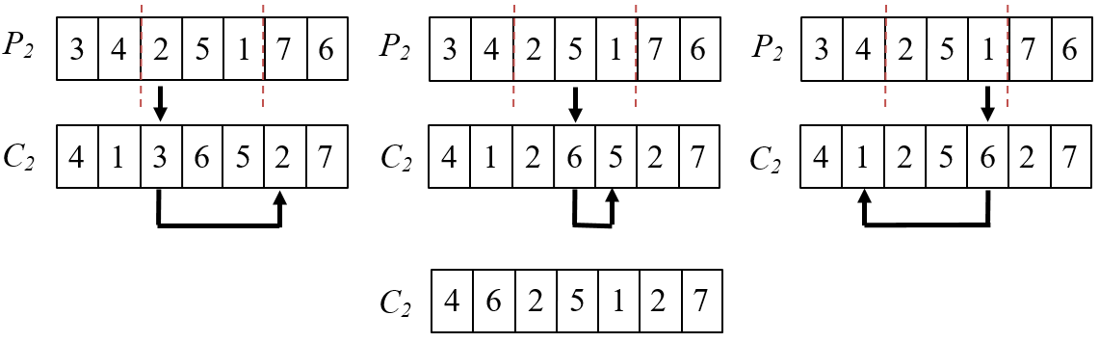

2)
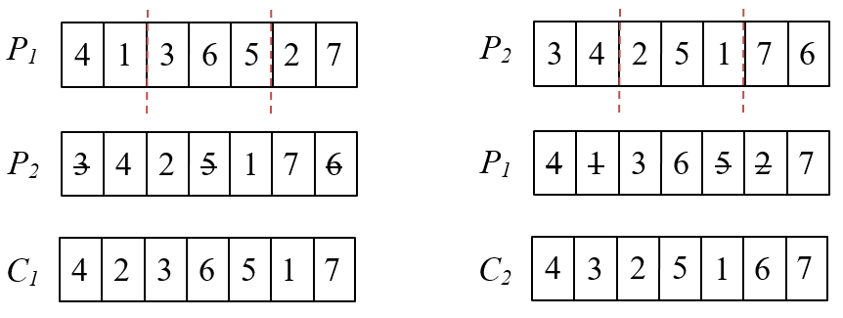

Сопоставить способы мутации в задаче о коммивояжере, указанных на рисунках.

- Мутация вставки
- Мутация перестановки
- Простая мутация
- Мутация перестановки относительно центра

1)
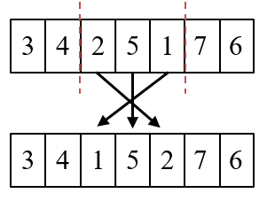

2)

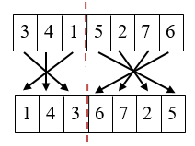

3)
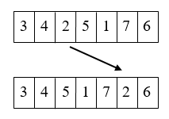

4)
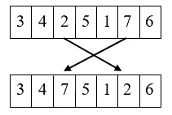

Эвристический алгоритм — это:

- алгоритм точного решения задачи;
- алгоритм решения задачи, правильность которого для всех возможных случаев доказана;
- алгоритм, который даёт достаточно хорошее решение в большинстве случаев;
- алгоритм решения задачи, правильность которого для всех возможных случаев не доказана
Эволюционные методы включают:

- генетические алгоритмы;
- методы искусственных иммунных систем;
- метод частиц в стае;
- метод муравьиных колоний
Методы «роевого» интеллекта включают:

- метод динамических сеток
- метод, имитирующий распространение сорняков
- метод имитации поведения бактерий
- методы пчелиных колоний
Методы, имитирующие физические процессы включают:

- метод гравитационной кинематики
- метод имитации отжига
- метод, имитирующий поведение летучих мышей
- метод, имитирующий поведение светлячков
Мультистартовые методы включают:

- метод направленного табу-поиска
- метод поиска гармонии
- жадный адаптивный метод случайного поиска
- метод, использующий закон электромагнетизма

Укажите последовательность выполнения операций в генетическом алгоритме (при выполнении условных операторов):

- Создание начальной популяции
- Мутация (случайные изменения в генах потомков)
- Формирование
новой популяции
- Скрещивание
(получение потомков)
- Селекция
(отбор родителей)
- Проверка условия
завершения работы ГА
- Выбор решения
из последней популяции

Иммунной системой живого организма называется:
- подсистема, утратившая свою функцию в процессе эволюции живых организмов
- подсистема, которая идентифицирует и уничтожает чужеродные тела, попавшие в организм, и совершенствуется, накапливая опыт борьбы с ними
- подсистема, объединяющая органы и ткани, которые предотвращают смерть организма
- подсистема, объединяющая органы и ткани, которые защищают организм от заболеваний

Антителом называется вещество:

- которое распознает антиген и способствует его сохранению
- которое распознает антиген и способствует его уничтожению
- которое распознает заболевание
- которое распознает заболевание и лечит его
Клеткой памяти называется:

- иммунная клетка, которая распознает заболевание и лечит его
- иммунная клетка, которая распознает заболевание
- иммунная клетка, которая сохраняет в себе информацию о новых антителах, способных распознать антиген
- иммунная клетка, которая сохраняет в себе информацию о новых заболеваниях
Укажите последовательность выполнения операций в методе искусственных иммунных систем:

- Создание начальной популяции
- Мутация (случайные изменения в генах потомков)
- Обновление популяции
- Клонирование
- Селекция (формирование новой популяции)
- Проверка условия завершения поиска
- Выбор решения
из последней популяции

Укажите последовательность выполнения операций в расширенном методе искусственных иммунных систем (при выполнении условных операторов):

- Создание начальной популяции
- Мутация (случайные изменения в генах потомков)
- Клонирование
- Селекция (формирование новой популяции)
- Выбор решения из последней популяции
- Проверка условия окончания локального поиска
- Проверка условия окончания глобального поиска
- Сокращение популяции

Эвристический алгоритм, или эвристика, определяется как алгоритм со следующими свойствами:

- он находит оптимальные решения
- он находит самые лучшие решения
- он обычно находит хорошие, хотя не обязательные оптимальные решения
- его можно быстрее и проще реализовать, чем любой известный точный алгоритм
Фенотип – это:

- целевая функция
- вектор параметров целевой функции
- недопустимое множество решений
- совокупность всех признаков и свойств организма, формирующихся в процессе взаимодействия его генотипа и внешней среды
Ген – это:

- атомарный элемент хромосомы (может быть битом, числом или неким другим объектом
- хромосома (может быть битом, числом или неким другим объектом
- упорядоченная последовательность хромосом
- не упорядоченная последовательность хромосом
Хромосома – это:

- значение конкретного гена
- набор особей
- не упорядоченная последовательность генов (строка из каких-либо чисел)
- упорядоченная последовательность генов (строка из каких-либо чисел)
Генотип – это:

- упорядоченная последовательность генов
- набор особей
- упорядоченная последовательность хромосом (одно из решений)
- набор особей
Популяция – это:

- упорядоченная последовательность генов
- набор особей (набор решений задачи)
- упорядоченная последовательность генов (строка из каких-либо чисел)
- не упорядоченная последовательность хромосом

Бинарное кодирование означает:
(здесь 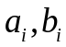 – границы интервала; 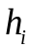 – шаг сетки):

- координате 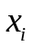 ставится в соответствие любое случайное число 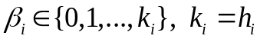
- координате ставится в соответствие целое число 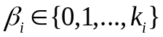:
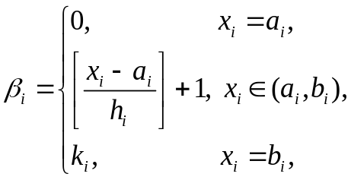
где 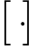– целая часть числа;
- каждому номеру 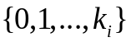 ставится в соответствие уникальная бинарная комбинация длины . Величина определяется из условия: 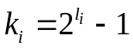.
- координате ставится в число 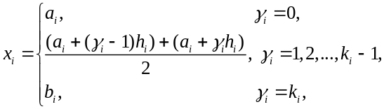
- координате ставится в соответствие любое вещественное число

Бинарное декодирование осуществляется по формуле:
(здесь – границы интервала; – шаг сетки)

- 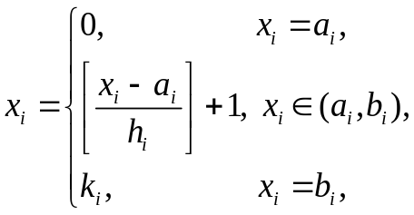

- 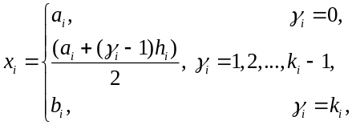

- 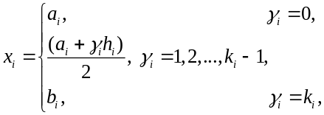

Укажите последовательность выполнения операций в методе рассеивания (при выполнении условных операторов)

- Создание начальной популяции
- Создание базового множества
- Генерация пар из элементов популяции (селекция)
- Пополнение популяции из базового множества
- Генерация множества потомков популяции (скрещивание)
- Формирование новой популяции из множества потомков и текущей популяции
- Выбор решения из последней популяции
- Проверка условия окончания локального поиска
- Проверка условия окончания глобального поиска
- Сокращение популяции

Укажите последовательность выполнения операций в методе эволюционной стратегии преобразования ковариационной:

- Вычисление новой точки отсчета
- Проверка условия окончания поиска
- Определение начальных параметров стратегии
- Генерация новой популяции
- Вычисление шага
- Выбор решения
из последней популяции
- Преобразование ковариационной матрицы

Укажите последовательность выполнения операций в методе динамических сеток:

- Глобальное расширение
- Проверка условия окончания поиска
- Создание начальной сетки
- Дополнительное расширение
- Сокращение сетки
- Выбор решения
из последней популяции
- Локальное расширение
- Формирование объединенной сетки

Выберите правильные утверждения относительно терминологии:

- Генетический алгоритм – это эвристический алгоритм поиска, используемый для решения задач оптимизации и моделирования путём последовательного подбора, комбинирования и вариации искомых параметров с использованием механизмов, напоминающих биологическую эволюцию.
- Генетический алгоритм – это детерминированный алгоритм поиска, используемый для решения задач оптимизации и моделирования путём последовательного подбора, комбинирования и вариации искомых параметров с использованием механизмов, напоминающих биологическую эволюцию.
- Генетический алгоритм является разновидностью эволюционных вычислений
- Генетический алгоритм – это метод перебора решений для тех задач, в которых можно найти решение с помощью математических формул
- Генетический алгоритм – это метод перебора решений для тех задач, в которых невозможно найти решение с помощью математических формул
- Генетический алгоритм перебирает не все решения, а только худшие
- Генетический алгоритм перебирает не все решения, а только лучшие
Эвристический алгоритм, или эвристика, определяется как алгоритм со следующими свойствами:

- Он обычно находит хорошие, хотя не обязательные оптимальные решения
- Он обычно обязательные оптимальные решения
- Его можно быстрее и проще реализовать, чем любой известный точный алгоритм.
- Трудно поддаётся алгоритмизации
- Общая черта всех эвристических методов оптимизации в том, что все они начинают со случайного начального решения задачи

